Профилактические мероприятия среди социально незащищенных граждан
02.03.2022
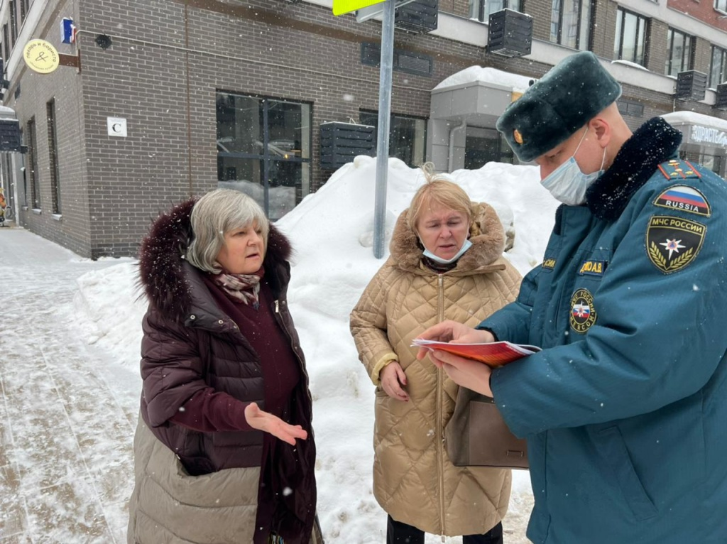
В Новой Москве продолжается операция «Отопление». Основной упор идёт на разъяснение правил пожарной безопасности. В ходе рейдов жильцам объясняют элементарные вещи: к чему могут привести сломанные розетки, ветхая электропроводка, оставленные без присмотра электроприборы, трещины в печи.
Немаловажное место в деятельности 1 регионального отдела надзорной деятельности и профилактической работы Управления по ТиНАО Главного управления МЧС России по г. Москве занимает профилактическая работа среди населения.
Правила пожарной безопасности просты и доступны к выполнению каждому. Их соблюдение поможет сохранить от уничтожения огнем имущество и жилище, а самое главное жизни родных и близких.
В связи с этим на территории Новомосковского административного округа города Москвы с целью предупреждения возникновения пожаров в быту и гибели людей на пожарах, сотрудниками 1 регионального отдела надзорной деятельности и профилактической работы Управления по ТиНАО Главного управления МЧС России по г. Москве проводятся профилактические рейды по гражданам, относящимся к категории социально незащищенных или ведущих антиобщественный образ жизни — так называемой «группе риска».
В ходе рейдов с пенсионерами, инвалидами проводятся профилактические беседы о соблюдении правил пожарной безопасности в быту, раздаются информационные листовки на противопожарную тематику.
Наряду с этим на безвозмездной основе в квартирах устанавливаются автономные пожарные извещатели.
Знания и умения, правильные и грамотные действия могут сохранить жизнь.

Адрес страницы: http://tinao.mos.ru/mes/news/detail/10656548.html
Префектура Троицкого и Новомосковского административных округов города Москвы

